Postre de plátano

Rinde: 2 porciones (1 taza por porción)
Tiempo de preparación: 5 minutos
Tiempo en el congelador: 2 a 3 horas

Ingredientes
2 plátanos (congelados)
2 cucharadas de leche
Coberturas a elección (sugerencias: frutos secos, chispas de chocolate, fruta en rodajas)

Preparación
- Pelar los plátanos y cortarlos en trozos.
- Colocar los trozos de plátano en una bandeja para hornear, colocar la bandeja en el congelador durante al menos 2 horas.
- Retirar los plátanos del congelador y colocarlos en la licuadora. Agregar leche y licuar hasta obtener una mezcla suave.
- Agregar coberturas a elección (si desea).
- Servir inmediatamente.
- Congelar las sobras en un recipiente apto para congelador.

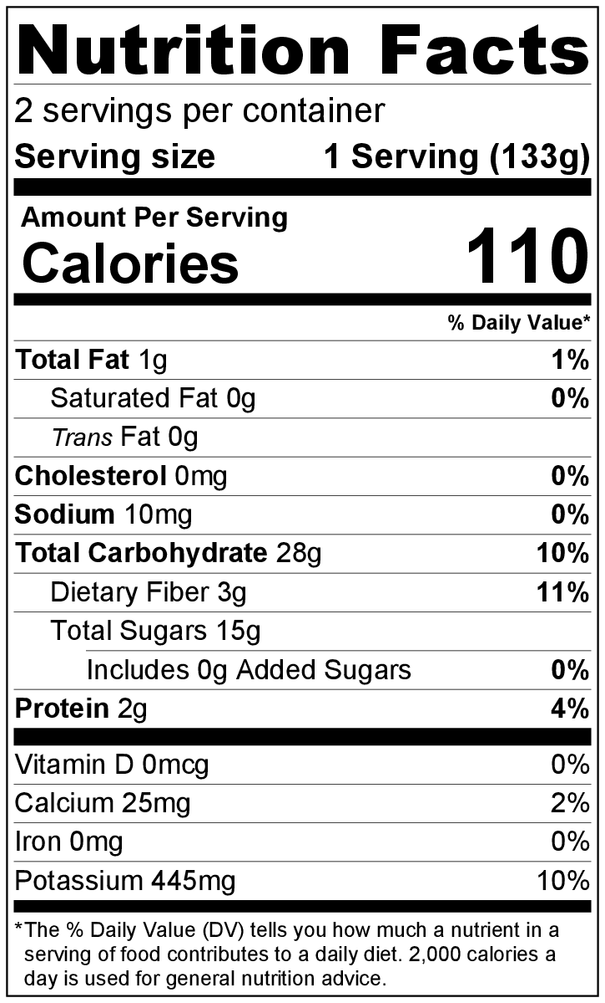
¡Sea creativo! Agregar 2 cucharaditas de cacao en polvo sin azúcar para preparar un postre de plátano y chocolate.

